

EU_42_SADA 2_05_M_SLOVNÍ ÚLOHY_POL
Název školy | Střední škola, Základní škola a Mateřská škola, Karviná, p. o.
Autor | Ing. Jana Poliačíková
Anotace | Pracovní list opakuje pojem desetinné číslo a sčítání a odčítání desetinných čísel v slovních úlohách.
Vzdělávací oblast | Matematika a její aplikace
Předmět | Matematika
Tematická oblast/téma | Čísla a početní operace/Desetinná čísla
Výsledky vzdělávání | - provádět základní aritmetické operace se zlomky, desetinnými čísly a procenty  - číst a psát desetinná čísla - porovnávat desetinná čísla  - písemné sčítání, odčítání desetinných čísel
Klíčová slova | Desetinné číslo desetinná čárka, desetinné místo, odčítání a sčítání desetinných čísel
Druh učebního materiálu | pracovní list
Typ vzdělávání | Střední vzdělávání, 1. ročník Praktické školy dvouleté
Ověřeno | Datum: 9. 5. 2013 Třída: I. PRŠ 2
Zdroj | [online]. [02-05-2013]. Dostupné z URL: < http://office.microsoft.com>

EU_42_SADA 2_05_M_SLOVNÍ ÚLOHY_POL
SLOVNÍ ÚLOHY – PRACOVNÍ LIST
1. Na vánoční cukroví potřebovala maminka 4,5 kg hladké mouky, 3,25 kg cukru, 0,7 kg medu a 1,2 kg másla a 1,2 kg ořechů. Kolik kilogramů surovin spotřebovala maminka na vánoční cukroví?
Výpočet:

Odpověď:
2. Tatínek natankoval do svého auta celkem 48,75 litru nafty. V pondělí spotřeboval cestou do Mostu 26, 6 litru, v úterý 10,25 litru ve středu 9 litrů. Kolik litrů nafty zbývá v nádrži?
Výpočet:

Odpověď:

3. Zdena měla ušetřeno 250 Kč, dědeček jí přidal 45 Kč. Koupila si punčochy za 49, 90 Kč, lesk na rty za 39 Kč, čokoládu za 18, 90 Kč a gelové pera za 37, 60 Kč. Kolik Kč jí zůstalo?
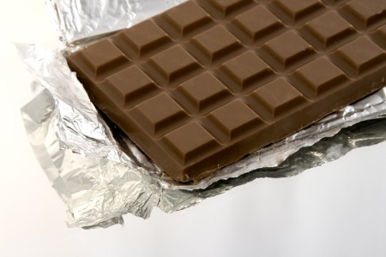
Výpočet:

Odpověď:

Řešení
1. 4,5+3,25+0,7+1,2+1,2=10,85 kg
2. 48,75 – 26,6-10,25-9=2,9
3. 250+45=295
295-49,9-39-18,90-37,60=149,60 Kč

